Pasta met kip, erwten en chorizo
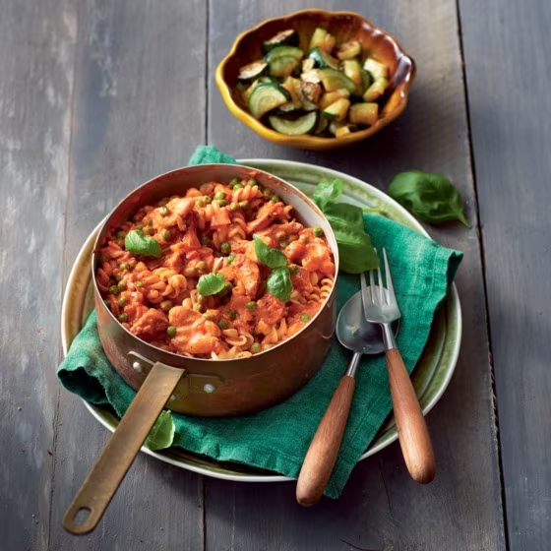
Ingrediënten: 4 personen
300 g fusili (pasta) 1 Ui
50 g chorizo (worst) 1 schaal kipfiletblokjes (350 g)
100 g tuinerwten (diepvries) 2 courgettes
0.5 bekertje crème fraîche (à 125 g) 2 el Basilicum
1 pot Heinz pastasaus (490 g)

Bereidingswijze:
Kook de pasta volgens de aanwijzingen op de verpakking. Verhit in een koekenpan 1 el olijfolie. Bak de ui en chorizo 5 min. Voeg de kipblokjes toe en bak ze in 8 min. goudbruin.
Voeg de pastasaus en doperwten toe en warm 5 min. mee. Verhit in een koekenpan de laatste 2 el olijfolie. Bak de courgette in 4 min. gaar.
Schep de crème fraîche door de pastasaus en breng op smaak met peper. Giet de fusilli af en meng met de saus.
Schep de pasta op 4 borden, bestrooi met de basilicum en serveer met de gebakken courgette.

